Longembolie
Complexiteit: beginner tot gemiddeld
Focus: Herkenning en behandeling van longembolie met rechtsoverbelasting

Briefing, vooraankondiging en casus
ZIE DOCUMENT BRIEFING (voor algemene tips/mogelijkheden van de briefing)
Vooraankondiging: Er komt een 55-jarige mevrouw de Klein naar de SEH i.v.m. snel progressieve dyspnoe d’effort klachten. Hierbij maken haar kinderen zich zorgen en brengen haar naar de SEH.
Te verwachten interventies:

Zuurstof toediening
Saturatie monitoring
ABG

IV-toegang
ECG
Evt. echo

Vrij. Geen bijzonderheden zichtbaar.

AH 23/min, sat 89% KL, 94% met 2L O2.
Maakt geen gebruik van hulpademhalingsspieren.
Bdz goed inkomend ademgeruis zonder bijgeluiden.

HF 110/min regulair
RR 145/90 mmHg
Normale cor tonen. Geen souffles.

E4M6V5, PEARLL
Glucose 7.0

Temp 37.9. Geen huidafwijkingen


Casus:

Anamnese bij doorvragen: heeft sinds enkele dagen fors progressieve dyspnoe. Met name bij minimale inspanning lukt het nauwelijks meer. Ze moet 5 minuten bijkomen van de trap. Niet ziek geweest. Geen hoestklachten. Geen thoracale pijnklachten. Geen pijn vastzittend aan de ademhaling. Wel 3 weken geleden naar Tenerife geweest, maar geen aanwijzingen voor trombosebeen. Normaliter goed gezond en nooit klachten van dyspnoe. Gebruikt geen medicatie. Is 30 jaar geleden gestopt met roken.

Scenario verloop
Behandelingen en reacties hierop
Door alle tekenen van rechtsoverbelasting op het ecg, in combinatie met echo en het verhaal waarbij een pneumonie niet waarschijnlijk is CT Longembolie (evt. overwegen om eerst d-dimeer te bepalen gezien maar 1 Years criteria = meest waarschijnlijke diagnose). D-dimeer is verhoogd > 500 ng/ml.
Uitslag CT:
- Beiderzijds forse centraal tot subsegmentele longembolieën met nagenoeg volledige occlusie van de rechter pulmonaaltak en tekenen van rechts overbelasting.
- Beperkte wigvormige consolidaties met name rechts mogelijk bij kleine longinfarcten.
Hierbij ook rechtsoverbelasting in het lab (NT pro BNP 1143 en trop 203)
Beleid:
- Geen indicatie trombosuctie voor deze kandidaat na overleg met interventie
- 2dd nadroparine op basis van gewicht + nu 5000 IE heparine
- Opname bewaakt op IC
- Overwegen kandidaat voor lokaal alteplase (gezien risk medium high) op basis van recente studie: https://pubmed.ncbi.nlm.nih.gov/41610160/
  - Jesper Kjaergaard et al: Randomized trial of low-dose, ultrasound-assisted thrombolysis or heparin for pulmonary embolism

Eventuele life saver (indien casus niet goed loopt)
Subtiel aangeven om beter naar het ecg te kijken/een echo te maken.
Eventuele opties om het moeilijker te maken
Hemodynamische instabiliteit
Respiratoire insufficiëntie.

Aanvullend onderzoek
ECG
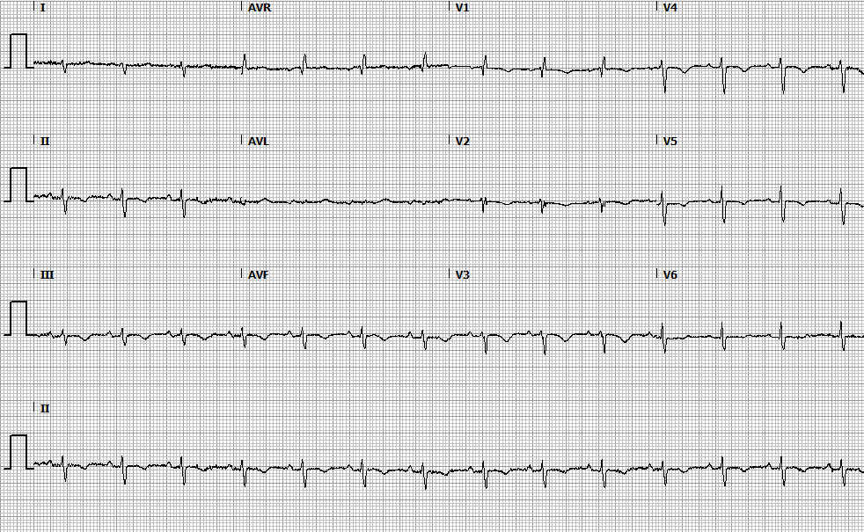

Arterieel bloedgas bij
pH 7.48
pO2 9.5 kPa (met 2L O2)
pCO2 3.6 kPa
HCO3- 20.1 mmol/l

Echo cor
- LVF: hypertrofe LV, bijna kissing walls
- Gedilateerd rechter atrium. D-schaping. Mc Connell sign!
- Wijde VCI met matige collaps en backflow

Overig lab onderzoek
CRP 122
NT pro BNP 1143
Troponine 203

Uitslag CT
- Beiderzijds forse centraal tot subsegmentele longembolieën met nagenoeg volledige occlusie van de rechter pulmonaaltak en tekenen van rechts overbelasting.
- Beperkte wigvormige consolidaties met name rechts mogelijk bij kleine longinfarcten.

X-thorax
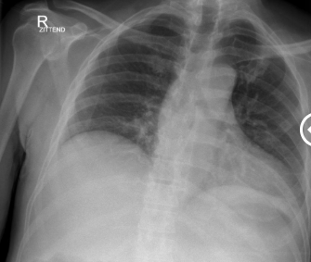
CT thorax
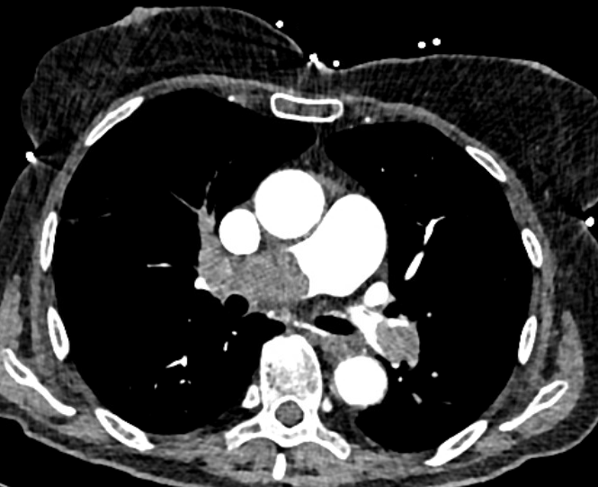

Aandachtspunten nabespreking
ZIE DOCUMENT DEBRIEFING (voor algemene tips/mogelijkheden van de debriefing)
- D-dimeer
  - De diagnostiek begint met een inschatting van de klinische waarschijnlijkheid. Bij lage/intermediaire waarschijnlijkheid kan een D-dimeer worden gebruikt om PE uit te sluiten. Bij voldoende hoge waarschijnlijkheid is directe beeldvorming aangewezen.
  - Maak eventueel gebruik van de YEARS criteria om de afkapwaarde van een D-dimeer te bepalen.
- Arterieel bloedgas
  - Respiratoire alkalose, passend bij hyperventilatie met daarnaast al metabole compensatie door HCO3 (dus inderdaad al enkele dagen gaande). De pO2 is ondanks hyperventilatie relatief laag. Dit komt door V/Q mismatch
- Echo cor
  - Tekenen van rechtsoverbelasting?
    - RV dilatatie en hypokinetisch (met name ook tov links)
    - D-shape/septumflattening
    - Mc Connell sign: middelste gedeelte van rechter wand beweegt niet meer goed, terwijl de punt (apex) van het RV blijft samentrekken om de druk te overbruggen
  - Wijde VCI
  - Evt. bij verdenking trombosebeen, hiervan echo
- Mogelijke ECG afwijkingen bij longembolie: nuttig voor herkennen rechtsoverbelasting en herkennen alternatieve diagnoses. De casus voldeed aan ongeveer alle afwijkingen hierbij.
  - P-pulmonale: hoge, smalle P-toppen in II, III, AvF door vergroting rechterboezem
  - Rechter as verschuiving
  - Rechterventrikelhypertrofie: soms te zien aan diepe S-golven in linker afleidingen
  - Rechterbundeltakblok (incompleet)
  - Slechte r-golfprogressie
  - T-top inversie in V1-V4
  - S1Q3T3-patroon
- Behandeling LE
  - Onderscheid: high-risk, intermediate risk, low risk. Gebruik PESI/sPESI scores en cardiale biomarkers en volg het lokale protocol.
    - Hemodynamisch instabiel: high-risc
    - Combinatie deze casus RV dysfunctie en verhoogde troponine = intermediate-high risk groep
  - Er zijn momenteel veel studies bezig. Met name ten aanzien van trombosuctie en lokaal alteplase. Bekijk derhalve altijd je lokale protocol en bespreek dit met de longarts/intensivist/interventieradioloog (met name bij high risk/intermidiate-high risk)

Extra verdieping
Bronnen
Mediratta A, et al. Echocardiographic Diagnosis of Acute Pulmonary Embolism in Patients with McConnell's Sign. Echocardiography. 2016;33:696–702. https://pubmed.ncbi.nlm.nih.gov/26669928/
Transthoracic Echocardiography for Diagnosing Pulmonary Embolism: A Systematic Review and Meta-Analysis. PubMed PMID 28495379. https://pubmed.ncbi.nlm.nih.gov/28495379/
Henzler T, et al. Diagnostic accuracy of focused deep venous, lung, cardiac and multiorgan ultrasound in suspected pulmonary embolism: systematic review and meta-analysis. PubMed PMID 34497138. https://pubmed.ncbi.nlm.nih.gov/34497138/
Meyer G, Vicaut E, Danays T, et al. Fibrinolysis for Patients with Intermediate-Risk Pulmonary Embolism (PEITHO). New England Journal of Medicine. 2014;370:1402–1411. https://www.nejm.org/doi/full/10.1056/NEJMoa1302097
Kjaergaard J, et al. Ultrasound-Facilitated, Catheter-Directed Fibrinolysis for Acute Pulmonary Embolism (HI-PEITHO). New England Journal of Medicine. Published online 28 March 2026; 394:1979–1990. https://www.nejm.org/doi/full/10.1056/NEJMoa2516567
European Society of Cardiology. Acute Pulmonary Embolism – guideline resources. https://www.escardio.org/guidelines/clinical-practice-guidelines/all-esc-practice-guidelines/acute-pulmonary-embolism/
Konstantinides SV, Meyer G, Becattini C, et al. 2019 ESC Guidelines for the diagnosis and management of acute pulmonary embolism developed in collaboration with the ERS. European Heart Journal. 2020;41:543–603. https://academic.oup.com/eurheartj/article/41/4/543/5556136

